OPDRACHT: SCHEEPVAARTMUSEUM & KAART t3

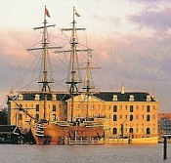
Inleiding: Jullie gaan naar het Scheepvaartmuseum in Amsterdam en bezoeken daar ook de “Amsterdam”, een zogenaamd replica schip.

Door vragen, speuren, lezen, luisteren, voelen, ruiken, kijken ……krijg je een beeld van hoe het er aan toe ging in de V.O.C. tijd.

Opdracht: Vul op het schip de vragenlijst in die je in de bus van ons krijgt.

Op school maken jullie met zijn allen een vergrote versie van de wereldkaart. Je kunt daarop later de routes van de VOC schepen intekenen.
Vergroot de door jouw docent(e) toegewezen deel van de wereldkaart.
.

Product: Een ingevulde vragenlijst.

Eén grote gezamenlijk gemaakte wereldkaart, die op onze school komt te hangen.

Bronnen: Scheepvaartmuseum, Amsterdam

